Справка по программе ProcessSignals версии 2.0.
- Программа представляет собой библиотеку функций для среды OriginC с графическим интерфейсом в виде трехмерной таблицы, предназначенной для ввода входных параметров.
- Программа состоит из двух файлов: библиотеку функций «ProcessSignals_v20.c», написанную на языке Origin C; и проект OriginPro «ProcessSignals_v20.opj», содержащий таблицу-интерфейс.
- Программа совместима с OriginPro 8 и более поздними версиями.
Описание.
Программа ProcessSignals_v20 (далее - Программа) позволяет быстро привести к требуемому виду большой массив однотипных числовых данных, представленных в виде трехмерной таблицы. Программа разрабатывалась как средство автоматической обработки большого массива данных, получаемых с цифровых осциллографов в процессе научно-исследовательской (экспериментаторской) деятельности.
Данные с осциллографов чаще всего сохраняются в виде таблиц с четным числом столбцов. Для записи каждого сигнала, зафиксированного прибором, отводится по два столбца – сначала отсчеты по времени, затем отсчеты по амплитуде. Полная таблица полученных за один эксперимент данных сохраняется в виде файла (самый универсальный – «.csv»). Если для сбора данных используется несколько осциллографов, то на каждый эксперимент приходится определенное количество файлов, одинаковое для всех экспериментов в пределах одной серии.
Импорт данных из файлов «.csv» в OriginPro.
Важно: для того, чтобы описанный ниже способ работал правильно, внутри файла «.csv» числа в каждом ряду должны разделяться запятой, а целая часть числа от дробной должна разделяться точкой. Для файлов с другой внутренней структурой пользуйтесь другими вариантами импорта.
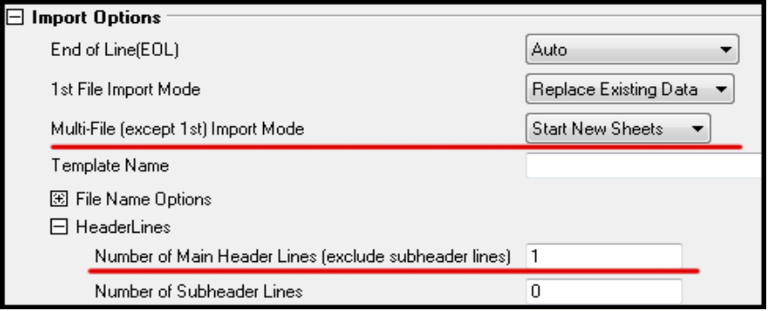Перед импортом необходимо создать новую пустую таблицу (empty Workbook Window) и выделить ее (сделать активным окном). Импорт файлов «.csv» осуществляется через пункт меню File -> Import -> Comma Delimited (CSV), который открывает диалоговое окно выбора файлов. Сразу несколько файлов можно выбрать через Ctrl или Shift. После выбора файлов необходимо добавить их в список импорта кнопкой «Add File(s)». После составления списка импорта следует удостовериться, что все файлы идут по списку в нужной последовательности, и затем нажать «Ok».
После этого появится диалоговое окно выбора параметров импорта. Особое внимание следует уделить пункту HeaderLines : Number of Main Header Lines. Здесь необходимо указать количество строк, которое внутри файла занимает заголовок. Также следует обратить внимание на пункт Multi-File Import Mode при импорте нескольких файлов. Гораздо удобней если при импорте данные с каждого файла будут размещены на отдельной странице трехмерной таблицы, для этого необходимо выбрать значение Start New Sheets.
При импорте файлов .csv в среду OriginPro данные каждого файла сохраняются на отдельной странице при этом имя страницы и имя файла совпадают (при импорте с настройками по умолчанию). Имя страницы может содержать только буквы латинского алфавита и цифры (для англоязычной версии OriginPro), не может превышать 32 символа и не может состоять только из цифр (в противном случае OriginPro автоматически заменяет первый символ имени буквой «A» либо следующей по алфавиту, если страница с таким именем уже существует). Рекомендуется привести имена файлов в соответствующий вид перед импортом данных. (Например: 0001 2012 04 06 osc1.csv, 0001 2012 04 06 osc2.csv, 0002 2012 04 06 osc1.csv, 0002 2012 04 06 osc2.csv и т.д.). Рекомендуется в качестве первых четырех символов в имени файлов использовать четырехзначный порядковый номер «выстрела», особенно если впоследствии они будут обрабатываться программой ProcessGraph.
Если в экспериментах применялось несколько осциллографов, и данные с них записывались в отдельные файлы, то после импорта должна получиться трехмерная таблица с количеством страниц, равным количеству проведенных экспериментов, помноженному на количество осциллографов. При этом на страницах с разницей порядковых номеров равной количеству осциллографов будут одинаковые типы данных по столбцам. Для удобства дальнейшего использования этим «одинаковым» столбцам необходимо присвоить имя, которое отражало бы физический смысл данных, записанных в них. Сами данные зачастую требуется помножить на определенный коэффициент, чтобы получить реальное значение измеренной физической величины. Кривые физических величин, в свою очередь, часто требуется выровнять по оси времени в соответствии с временными задержками, с которыми данные сигналы они поступают на осциллограф. Все это можно сделать за несколько минут при помощи программы ProcessSignals.
Важно: во всех экспериментах («выстрелах»), результаты которых занесены в трехмерную таблицу, количество листов таблицы (каждый из которых содержит данные из одного сохраненного файла) должно быть одинаковым, и располагаться они должны в строго определенной последовательности. Таким образом, к примеру, на первой странице каждого «выстрела» в четвертом столбце находятся данные тока, а на второй странице в шестом столбце – данные напряжения, и так для всех «выстрелов». В противном случае, начиная с выстрела, в котором единообразие нарушается, данные будут обрабатываться неверно, даже если это не приведет к критической ошибке и остановке процесса.
Если в трехмерной таблице с данными не хватает одной или нескольких страниц, то их следует заменить пустыми страницами с тем же количеством столбцов, что и в аналогичных листах из других «выстрелов». Если таких выстрелов много, то можно распределить выстрелы по разным трехмерным таблицам так, чтобы в каждом из них содержались «выстрелы» с одинаковым количеством листов на каждый, и обрабатывать их отдельно.

Как пользоваться Программой.
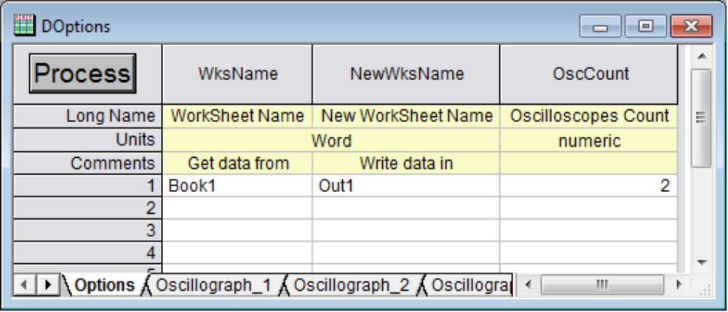
На первой странице «Options» таблицы-интерфейса вводятся основные параметры. Все параметры здесь необходимо вводить в первой строке данной таблицы.
WksName – здесь вводится имя таблицы (WorksheetPage), данные из которой необходимо обработать. Необходимо вводить свойство «Short Name», т.к. оно уникально для каждого окна в среде OriginPro, свойство «Long Name» тоже является именем окна, но оно не обязано быть уникальным, и не является указателем на данное конкретное окно. Имя окна можно посмотреть щелкнув правой кнопкой по строке заголовка и выбрав пункт «Properties».
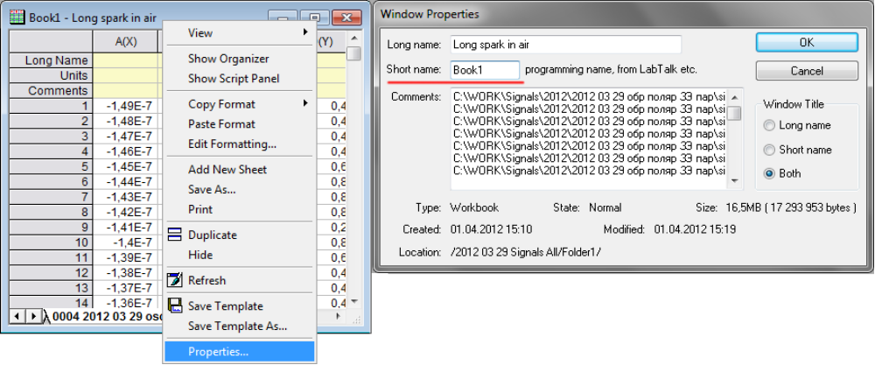
Таблица-интерфейс Программы и таблица с данными должны находиться в одном проекте OriginPro.
NewWksName – Программа автоматически создает новое окно в среде OriginPro с этим именем c трехмерной таблицей и заносит туда все обработанные данные. Исходные данные при этом не претерпевают изменений. Имя окна (Short Name) должно быть уникальным, может содержать только буквы латинского алфавита и цифры, не может состоять только из цифр и ограничено по длине 13ю (тринадцатью) символами.
OscCount – здесь вводится количество листов с данными, приходящихся на один эксперимент (в общем случае это количество используемых осциллографов).
Oscilloscope_# – на этих страницах вводятся параметры форматирования данных. Количество таких страниц должно быть не меньше значения OscCount. Чтобы добавить еще одну страницу, необходимо нажать правой кнопкой строке с именем уже существующей страницы и выбрать пункт Duplicate или Duplicate Without Data. Первая страница с данными будет обрабатываться по шаблону Oscilloscope_1, вторая страница, если OscCount больше единицы, - по Oscilloscope_2, третья, если OscCount больше 2,- по Oscilloscope_3, а если OscCount равен 2, то третья страница будет обработана снова по Oscilloscope_1.
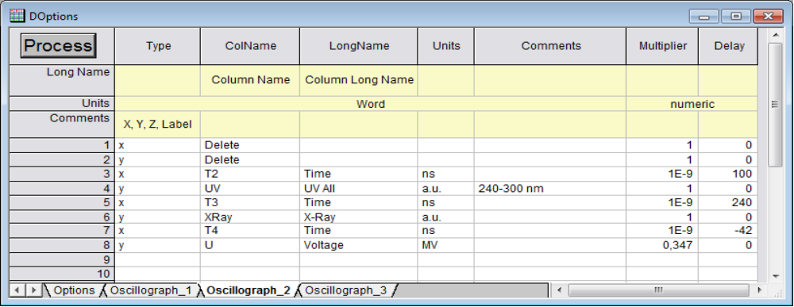
В первую строку заносятся параметры форматирования, которые будут применены к первому столбцу из соответствующей страницы таблицы с исходными данными. Во вторую строку заносятся параметры для второго столбца и т.д.
Важно: столбцы «Type» и «ColName» должны содержать одинаковое количество строк. Это количество не должно превышать количество столбцов соответствующего листа из таблицы с исходными данными. Заполнение «лишних» ячеек в этих столбцах повлечет за собой критическую ошибку и досрочную остановку выполнения программы после ее запуска.
Остальные столбцы на этом листе могут содержать больше строк, чем Type и ColName. В этом случае, данные из «лишних» ячеек не будут использоваться программой.
Type – Здесь указывается тип данных для соответствующей колонки из таблицы исходных данных. «X» - для отсчетов по времени, «Y» – для отсчетов по амплитуде, «Z» и «Label» – дополнительные типы данных.
ColName – имя (Short Name), которое будет присвоено соответствующему столбцу с данными. Имя столбца может содержать только буквы латинского алфавита и цифры, и ограничено длиной в 17 символов. Может состоять только из цифр. Значения в данном столбце не должны повторяться (за исключением слова «Delete»), т.к. имена столбцов в пределах одного листа таблицы должны быть уникальными.
Если ввести слово «Delete», то данный столбец не будет участвовать в обработке и не будет включен в таблицу с результатами, при этом соответствующий столбец из таблицы с исходными данными останется без изменений в любом случае.
LongName – второе имя (Long Name), которое будет присвоено соответствующему столбцу с данными. Может содержать любые буквы, цифры и символы, а также не ограничено по длине.
Units – здесь вводятся единицы измерения величин, записанных в соответствующий столбец. В OriginPro под единицы измерения и комментарии, как и под второе имя, отводится специальное поле колонки. Данный параметр вводится только для удобства при просмотре данных. Никакого влияния на численные значения он не оказывает.
Comments – дополнительные комментарии к данным.
Multiplier – множитель, на который будут помножены все данные соответствующего столбца. Можно вводить целые и дробные числа в десятичном (например -3000) и в экспоненциальном (например -3E3) формате. Дробная часть отделяется от целой запятой.
Важно: OriginPro автоматически распознает, является ли введенное в ячейку таблицы (если это не специальная ячейка вроде Units, Comments и т.д.) числом или текстом. Если при вводе числа допущена ошибка (точка вместо запятой, русская буква «Е» вместо английской и т.д.), то такие данные будут расцениваться, как строковые переменные, и значения будут выровнены по левому краю. Численные переменные выравниваются по правому краю.
Delay. Этот параметр введен для учета временной задержки, с которой сигнал пришел на осциллограф. По сути, это слагаемое со знаком минус. Если в строках, в которых указан тип данных «X» (отсчеты по времени), ввести именно величину кабельной (или аппаратной) задержки сигнала, то данные выровняются по оси времени. Можно вводить целые и дробные числа в десятичном (например -3000) и в экспоненциальном (например -3E3) формате. Дробная часть отделяется от целой запятой.
Важно: сначала данные умножаются на величину Multiplier, и только потом из них вычитается величина Delay. К примеру, если отсчеты по времени переводятся из секунд в наносекунды (домножаются через параметр Multiplier на 1E9), то величину задержки следует указывать в наносекундах.
Кнопка Process, расположенная на всех страницах таблицы-интерфейса, запускает процесс обработки данных.
FAQ
- Q.: Как добавить программу в уже созданный проект с данными, которые необходимо обработать?
А.: Программу можно добавить в проект OriginPro через пункт меню File -> Append.
- Q.: После нажатия кнопки появляется сообщение:
Error: ProcessSignals()
LabTalk expression error: 1600
Error: Failed to execute script
и больше нечего не происходит.
A.: Библиотека с функциями ProcessSignals_v20.c не загрузилась автоматически. Такое может быть, если она отсутствует в папке с проектом, содержащим таблицу-интерфейс, либо в папке, указанной в OriginPro при прикреплении данной библиотеки к проекту, либо при первом запуске Программы на данном компьютере.

- Q.: Как сделать так, чтобы библиотека функций «.с» в OriginPro загружалась автоматически при открытии проекта?
A.: Для этого необходимо открыть проект и перейти в окно Code Builder (View -> Code Builder, или Alt + 4). Там открыть (File -> Open) требуемую библиотеку функций и добавить ее в «рабочее пространство» через пункт меню File -> Add to Workspace (или Ctrl + W). После чего данная библиотека появится в окне Workspace в папке User, оттуда ее следует перетащить левой кнопкой мыши в папку Project. После этого следует нажать кнопку Build, затем (если в коде не обнаружено ошибок, и библиотека скомпилирована успешно) перейти в окно проекта OriginPro и сохранить проект.
Программа состоит из следующих функций и процедур:
- ProcessSignals
- FillColumnsData
- AxisTypeToInt
void ProcessSignals() – запускает процесс выполнения программы.

void FillColumnsData(Worksheet InputDataWks, Worksheet OutputDataWks, Worksheet OptionsWks, StringArray DefaultLabelsName)
Процедура заполняет одну страницу OutputDataWks выходной таблицы дынными на основе страницы InputDataWks из входной таблицы в соответствии с параметрами, введенными на странице OptionsWks (это должна быть одна из страниц «Oscillograph_»).
DefaultLabelsName – это массив имен столбцов с параметрами на странице «Oscillograph_», по этим именам идет считывание соответствующих параметров. Данный массив приведен в начале процедуры ProcessSignals() и является константой. Имена колонок с параметрами можно переписать (в описании массива и в самой таблице), но изменение порядка следования параметров в описании DefaultLabelsName приведет к ошибкам при выполнении процедуры FillColumnsData и ProcessSinals. Даже если это не приведет к критической ошибке и остановке программы, данные будут обрабатываться неверно.

int AxisTypeToInt(string s)
Функция переводит тип данных, представленный в виде строки («X», «Y», «Z» или «label») в цифру, в соответствии с enumerator. Возвращает «-1» при некорректной входной строке. Подробней про значения enum в «…\OriginPro8\OriginC\System\OC_const.h», строки вида: «OKDATAOBJ_DESIGNATION_».

